20-26 december 2020

20 december 2020
Goya De toverspreuk, 1797
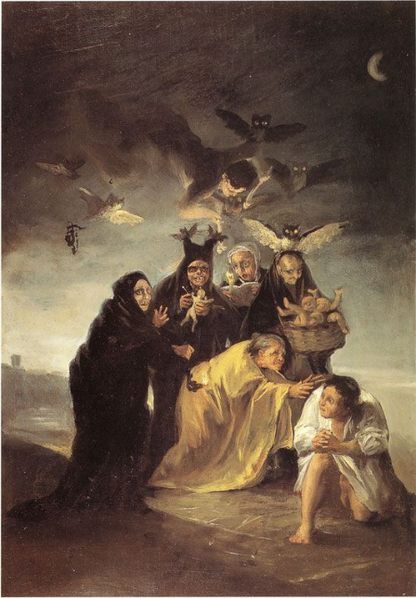
Hier knielt een jongeman in nachthemd angstig voor een oude heks die de armen al begerig naar hem uitstrekt: ik ga je opeten! Het gezelschap op de achtergrond ziet er al even eng uit. Eén van hen steekt een naald in een pop (zwarte magie), een ander leest - ongetwijfeld dubieuze - bezweringen uit een al even dubieus boekwerk. Eén heks draagt een mand vol dode baby 's. Een 'engel' draagt met een doodsbeen bij aan de vreugde, nachtuilen maken het geheel niet vrolijker. Een paar eeuwen geleden nog waren dit voorstellingen die voor de mensen van toen betekenis hadden Nu hebben we dit 'bijgeloof' achter ons gelaten en lachen erom. Maar is dat wel helemaal terecht, ook als we het 'verhaal' symbolisch beluisteren?
21 december 2020
De laatste dagen van de Advent gaan in, de donkerste dagen van het jaar en ook Kerstmis nadert, het feest van de geboorte van het Licht. Eigenlijk begint dat al vandaag op maandag 21 december, de donkerste dag van de jaarcyclus, de Winterzonnewende, de dag dat het verlangen Licht groter is dan alle dagen daarvoor. Het Kerstlicht is zuiver, een wonder. Dat Licht kan ook in ons doorbreken, maar waarschijnlijk alleen in stilte, in overgave als onze actieve naar buiten gerichte 'ikken' gaan zwijgen. In de ruimte van overgave in het meest donkere, waar bijna alle hoop op licht is uitgedoofd, kan de verborgen zoon in ons geboren worden, en dat is het Licht van kerstmis, het licht dat - symbolisch en letterlijk- vandaag kan gaan schijnen in en doorheen ons. Vandaag is de tekst belangrijker dan de afbeelding want die van twijfelachtig 'niveau'.
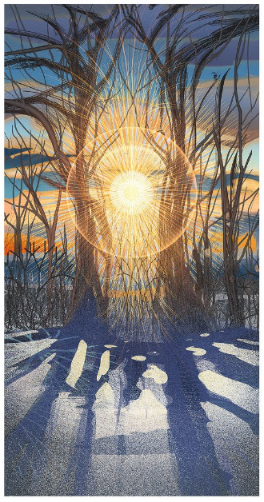
22 december 2020
Frida Kahlo Me and my parrots, 1941
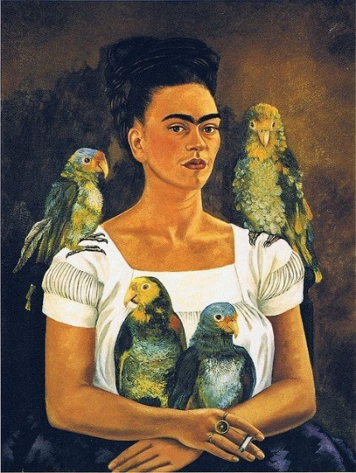
Frida Kahlo is een Mexicaanse schilderes. Dit is een zelfportret en haar wenkbrauwen vallen meteen op. Ogenschijnlijk zie je een sterke vrouw maar of dat zo is? Het is aparte sfeer waarin ze zichzelf portretteert. Met die andere wereld van de papegaaien, de kleur en vooral haar ogen die tegelijk naar buiten en naar binnen lijken te kijken. Haar werk, niet dit schilderij, wordt later surrealistisch genoemd.

23 december 2020
Egon Schiele
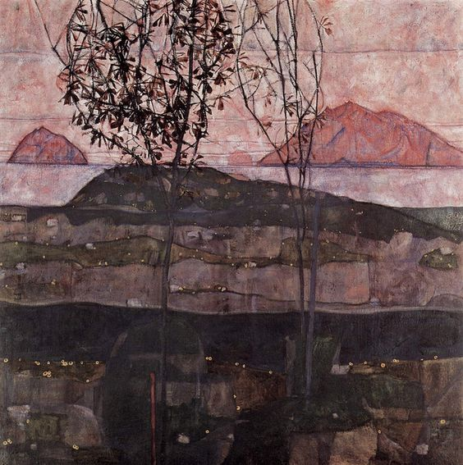

Dit is een bijzonder landschap schilderij van Egon Schiele. Wat minder verwrongen en 'griezelig' dan zijn menselijke afbeeldingen. Wat hij hier doet is niet zozeer de buitenkant van het landschap afbeelden maar op een of andere manier een dieperliggende structuur die altijd wat abstracter is dan wat uiterlijk zichtbaar wordt. De kleursfeer spreekt me erg aan, het zijn bijna 'mijn' kleuren’ ook dat is niet 'oppervlakkig.
24 december 2020
Vandaag voor jou een stil leven. De dag voor kerstmis wel toepasselijk, en ook dat je vanmiddag de stille vrede in je hart hebt. het afzonderlijke leven mag alle ruimte hebben en ook zorg als dat zo gewenst is, evenals de het boterblomepje en het (voor mij) madeliefje.

Anji ALLEN (Irish) Buttercups and Daisy
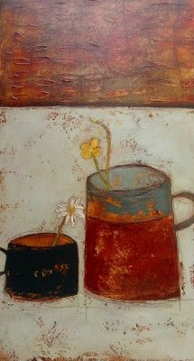
25 december 2020
Odilon Redon

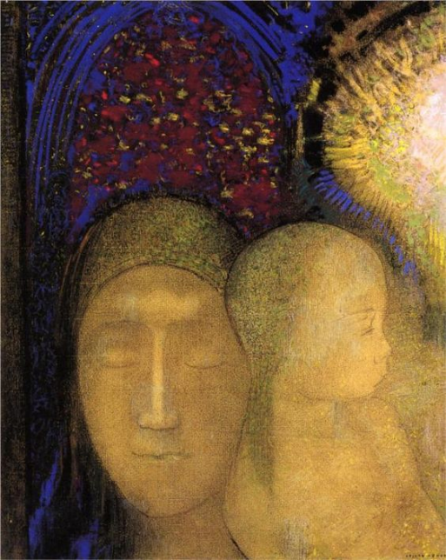
Zalig kerstmis en dat wens ik vooral voor je innerlijke ziel, ook voor je uiterlijk verschijnen natuurlijk. Dat je hart licht mag laten schijnen tot heil van alles wat je ontmoet en ook tot heil van jezelf. Het licht wordt elk moment geboren, wil geboren worden, en dat beseffen we op deze symbolische dag: kerstmis de geboorte van de verborgen zoon in het hart. Dit prachtig schilderij van Odilon Redon visualiseert het zuiverende licht teder en intens.

26 december 2020
María Izquirerdo
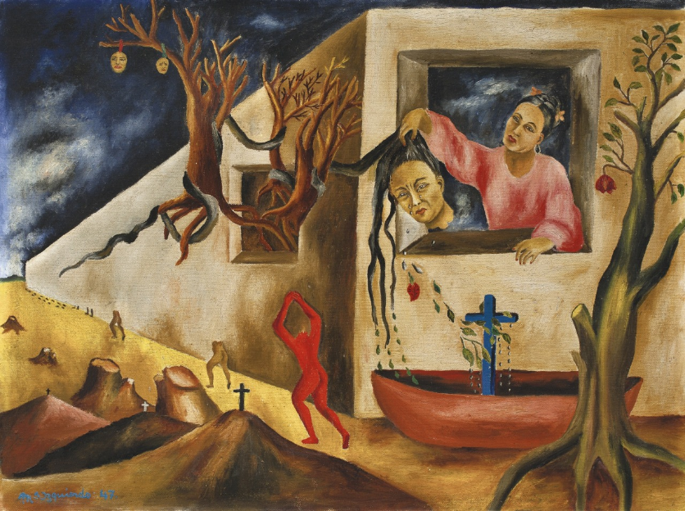

Vandaag een zelfportret zoals de vrouwelijke kunstenaar zichzelf zag in een visioen. Je ziet haar in een venster, waarachter de gewone (ook sombere) wereld schuilgaat (?) terwijl ze haar eigen onthoofde hoofd vasthoudt en haar onthoofde lichaam, nog steeds lopend, verdwaalt en verdwijnt in de verte van de donker dreigende leegte. Het schilderij bevat meerdere surrealistische details, zoek er zelf naar. Het voorgevoel van Izquierdo uit. In 1948, slechts een jaar na het voltooien van het werk, kreeg ze aan een embolie waardoor ze gedeeltelijk verlamd raakte dat haar in feite van haar lichaam afsneed, zo ook haar rechterarm. María Izquierdo worstelde om zichzelf te leren schilderen met haar niet-dominante linkerhand. Ze produceerde al haar laatste schilderijen op deze manier die volgens kenners niet het artistieke niveau hadden van haar eerder werk. Je weet meteen dat dit geen 'westers' kunstproduct is door de 'Mexicaanse' kleuren, de 'inca-kenmerken' van het vrouwenhoofd, de bergen en de bouwstijl.

